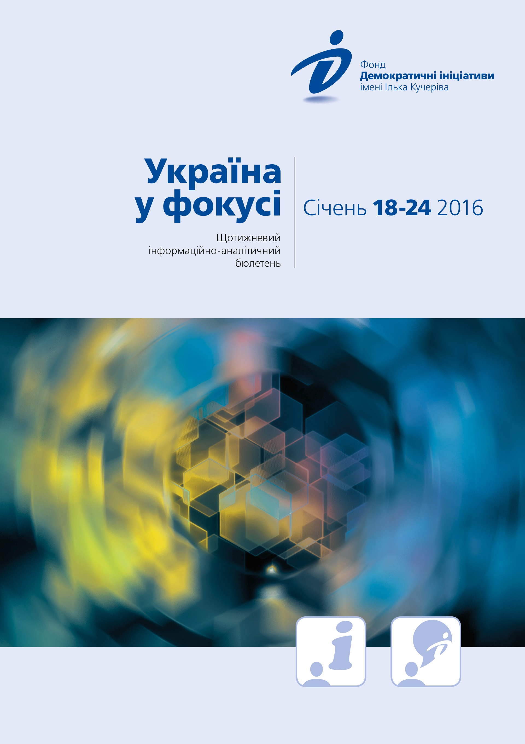
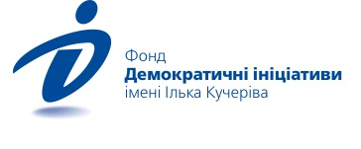
Огляд політичних подій за тиждень

18
січня
Бійці, що брали участь в Іловайській операції, влаштували акцію протесту під стінами будівлі Адміністрації Президента. Вони вимагали передати матеріали справи щодо подій в Іловайську до суду. На акцію прийшли кілька десятків учасників АТО та родичів загиблих бійців, які наприкінці серпня 2014 року потрапили в «Іловайський котел».

Найбільше збройних провокацій минулої доби бойовики здійснили біля Горлівки. Про це повідомили у прес-центрі штабу АТО. Вони продовжили обстрілювати позиції ЗСУ, порушивши тишу 48 разів.

19
січня
Міністр закордонних справ України Павло Клімкін закликав Парламентську асамблею Ради Європи продовжити міжнародно-правовий тиск на Росію. Про це повідомили в прес-службі МЗС. Як заявив міністр під час зустрічі з доповідачем Комітету з політичних питань та демократії ПАРЄ Мікеле Ніколетті, метою тиску має стати повернення Росії до виконання її зобов’язань у рамках міжнародних організацій, зокрема Ради Європи, та двосторонніх договорів.

20
січня
Сепаратисти не виконують рекомендації Тристоронньої контактної групи щодо врегулювання ситуації на Донбасі. Про це повідомив представник України в контактній групі Леонід Кучма. Він зазначив, що без припинення вогню і дотримання режиму тиші, без повноцінного відводу важких озброєнь і підтвердження цього відводу Спеціальної моніторингової місії ОБСЄ, без відновлення контролю над українсько-російським кордоном неможливо говорити ні про вибори, ні про зміни в Конституції України.
Відтак засідання Тристоронньої контактної групи в Мінську вчергове було безрезультатне.
Представники окремих районів Донецької та Луганської областей зірвали обмін заручників. Про це за підсумками засідання контактної групи в Мінську повідомила речниця представника України в тристоронній групі. Вона зазначила, що в останній момент вони висунули абсолютно неприйнятні умови такого обміну.

До Конституційного Суду надійшло подання від 51 нардепа, які просять визначити, чи можна їм не ухвалювати зміни до Конституції в частині децентралізації на цій сесії. Це потрібно, як пояснюють нардепи, аби визначити кінцевий строк прийняття змін до основного закону щодо децентралізації. Як відомо, 9 грудня 2015 року в Комітеті ВР з питань правової політики та правосуддя наголосили, що в разі, якщо до кінця поточної сесії (до 2 лютого, а згідно зі зміненим депутатами календарним планом – 29 січня) законопроект щодо децентралізації не буде розглянутий, то він вважатиметься відхиленим.
21
січня
Альтернативи Мінському процесу не існує. Такого спільного висновку дійшли Президент України Петра Порошенка та віце-президент США Джозеф Байден під час зустрічі на економічному форумі в Давосі. За словами Порошенка, Україна дістала повну підтримку Сполучених Штатів Америки щодо повної імплементації Мінського процесу.
Україна має намір вже цього року запровадити дипломатичну ініціативу щодо повернення Криму. Про це в Давосі заявила міністр фінансів України Наталія Яресько. Вона зазначила, що Київ планує створити дипломатичний форум на кшталт женевського формату, в який входили Росія, Україна, Євросоюз і США.
Європарламент підтримав резолюцію, в якій позитивно оцінив зусилля України на шляху до запровадження безвізового режиму. Парламент ЄС закликав керівні інституції продовжити законодавчу процедуру включення України до переліку держав, для громадян яких скасовуються візові вимоги. Водночас депутати Європарламенту висловили сподівання, що українське керівництво виконає у першому кварталі 2016 року усі зобов’язання щодо боротьби з корупцією.
У Криму заявили, що три організатори продовольчої та енергетичної блокади півострова оголошені в розшук. Серед них – Мустафа Джемілєв і Рефат Чубаров оголошені в міжнародний розшук, а Ленур Іслямов – у федеральний.
22
січня
Фракція «Самопоміч» заявила про намір відкликати міністра аграрної політики і продовольства Олексія Павленка з Кабінету міністрів. Крім того, ця політична сила пропонуватиме іншим партіям із парламентської коаліції створити нову коаліційну угоду й ефективний уряд «після чесного і публічного встановлення причин невдач нинішнього об’єднання».

Аналітична довідка
ВІДКЛАДЕННЯ ЗМІН ДО КОНСТИТУЦІЇ: ГРА З НЕВИЗНАЧЕНИМИ РЕЗУЛЬТАТАМИ

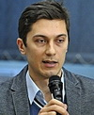
Олексій Сидорчук
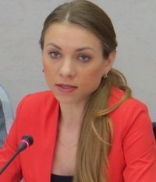
Марія Золкіна
20 січня група народних депутатів з парламентської коаліції надіслала до Конституційного суду подання, у якому просить той розтлумачити значення статті Конституції про те, що остаточне голосування за будь-які конституційні поправки має відбуватися на «наступній черговій сесії». Автори подання, очевидно, очікують, що Конституційний суд дозволить їм перенести остаточне голосування за законопроект «Про внесення змін до Конституції України (щодо децентралізації влади)», яке мало відбутися до кінця січня цього року, принаймні на наступну сесію, яка стартуватиме з лютого. У такому разі буде відкладено на потім не лише зміни до Конституції щодо децентралізації, а й виконання Україною одного з пунктів Мінських угод.

Як депутатське подання вплине на подальші перспективи децентралізації?
Яку роль воно відіграє в процесі врегулювання конфлікту на Донбасі?
Обмежена реформа
Не викликає сумнівів, що депутатське подання було узгоджено з Президентом Петром Порошенком, який таким чином намагається перенести остаточний розгляд проекту конституційних змін на потім. Зважаючи на залежність Конституційного суду від президента та правлячої коаліції, так само очевидно, що він задовольнить клопотання депутатів і дозволить їм розглядати конституційні зміни на будь-якій із наступних сесій. Відповідно, існують обґрунтовані підстави побоюватись, що майбутнє рішення Конституційного суду стане ще одним ударом по принципам конституціоналізму в країні.
Мотиви такого кроку зрозумілі: скоріше за все, прихильникам змін бракує необхідних 300 голосів для остаточного їх ухвалення, оскільки дві коаліційні фракції – «Самопоміч» та «Батьківщина» – виступають проти цих змін. Водночас не до кінця ясно, чому президент і прихильні до нього депутати не обрали інший, більш логічний шлях, аби забезпечити підтримку законопроекту з боку інших членів фракції. З часу ухвалення законопроекту в першому читанні 31 серпня 2015 р. депутати не зробили жодних спроб змінити текст, аби вийти на узгоджену між різними фракціями редакцію. Замість цього прихильники й опоненти змін вправлялися у взаємних звинуваченнях, що з кожним днем зменшувало ймовірність досягнення компромісу між ними.
Відстрочка розгляду конституційних змін не зупинить процес децентралізації, однак може зробити реформу неповноцінною. Передача повноважень і ресурсів органам місцевого самоврядування (ОМС) на базовому рівні (у містах, селищах і селах), а також об’єднання громад можна продовжити і при збереженні конституційного статус-кво. Водночас продовження реформи на рівні районів і областей шляхом передачі виконавчих повноважень від державних адміністрацій до районних і обласних рад неможливе без внесення змін до Конституції. Проблеми також виникнуть із проведенням комплексної адміністративно-територіальної реформи та відновленням державного контролю за діяльністю ОМС, який наразі відсутній.
Крім того, маневр депутатів вкотре засвідчив брак комунікації влади з суспільством щодо реформи децентралізації. Очевидно, що президент і його прихильники мали би бодай пояснити, що стоїть за таким рішенням і що може очікувати на конституційні зміни в майбутньому. Від здатності керівництва держави налагодити ефективну комунікацію з громадянами, зрештою, значною мірою залежатиме успіх реформи децентралізації.
Українські аргументи для Мінського процесу
Нинішню ініціативу парламентарів можна розглядати і як маневр української сторони, аби в односторонньому порядку не виконувати другі Мінські угоди. Повноцінного режиму тиші немає, обмін полоненими і заарештованими у напівзамороженому стані, фіксації з боку ОБСЄ повного відведення зброї теж немає, а сама місія на окупованій території Донбасу не має змоги вільно пересуватися і провадити моніторинг. Логічно, що в цій ситуації перехід до політичної частини Мінських домовленостей – в тому числі, до внесення змін до української Конституції – виглядає не просто передчасним, але і стратегічно помилковим для України.
За таких умов і Україна, і Росія намагатимуться переконати Захід в тому, що у відсутності прогресу винен інший учасник конфлікту. І якщо в України є ціла низка серйозних аргументів, то з боку Росії вони фактично відсутні. Проте є мета – демонструвати свою позірну готовність виконувати домовленості, аби у липні 2016 р. сподіватися на пом’якшення чи зняття санкцій. Санкцій, які через півтора року почали серйозно «бити» по російській економіці разом з іншими факторами, зокрема перманентним падінням ціни на нафту. І в цій ситуації робити черговий «аванс» іншій стороні Україні елементарно невигідно.
Голосування за Конституцію з нормою щодо Донбасу вже відбулося 5 місяці тому у першому читанні. Остаточне затвердження цих змін зараз, коли жодних гарантій прогресу в реалізації домовленостей немає, може обернутися серйозними наслідками для України. Основний із них – це інтерналізація конфлікту, адже зміни до Конституції стануть серйозним кроком до переведення конфлікту у внутрішню площину. Дискусія в Мінську перейде до політичних питань – наприклад, того самого закону, який, згідно з пропонованими змінами, має існувати щодо Донбасу чи проведення виборів на непідконтрольній Україні території.
Тому спроба відкласти голосування за зміни саме в такій редакції – це пошук аргументів для дипломатичного обстоювання принципових для України позицій: воєнна деескалація, виведення і регулярних, і незаконних збройних формувань, обмін полоненими всіх на всіх. Якщо вже Мінський процес «проник» у внутрішнє політичне поле, не використати нинішній момент, не наполягати на своїх «червоних лініях» – може означати стратегічний програш України в цьому процесі. У такому разі Росія і західні партнери України зможуть аргументовано заявляти, що врегулювання конфлікту – це питання внутрішнього діалогу Києва з псевдореспубліками.
Із цього випливає другий важливий висновок – якщо Конституцію ухвалять у нинішній редакції, то норма про певний закон, який регулює тимчасовий порядок самоврядування у непідконтрольних Україні районах Донбасу, має тільки два варіанти. Перший – ця норма лишиться «мертвою». Новий закон не ухвалять, а той, що його ухвалили після Мінська-1, і далі лишиться в режимі очікування через відсутність можливості провести там демократичні вибори. Але одразу постає питання: як це аргументувати українським переговірникам? Як переконати Захід, чому після внесення такої вимоги до Конституції ми не переходимо до наповнення цієї норми реальним змістом у вигляді окремого закону?
Другий сценарій – ухвалення нового закону або введення в дію вже існуючого. Тут постає інша дилема: у Мінську-2 чітко зазначено, як саме має виглядати цей закон про самоврядування. І він має передбачати розширення повноважень обраних там органів місцевого самоврядування завдяки впливу на міліцію, прокуратуру і суди, гарантоване і «захищене» фінансування з національного бюджету тощо. Отже, якщо новий закон доведеться ухвалювати вслід за змінами до Конституції, він створить для окупованих районів преференційний режим.
На виході ми можемо мати ситуацію, коли після голосування за Конституцію отримаємо вимоги окремого сприятливого закону, а там – і виборів. І це – без гарантій демілітаризації окупованих районів і навіть за відсутності повного режиму тиші. Саме тому логіка української сторони і полягає в тому, аби, по-перше, домогтися оновлення Мінського процесу у вигляді визначення конкретних термінів з виконання всіх пунктів і, по-друге, уникнути примусу і тиску на українську переговорну сторону як більш надійну і відповідальну.
Висновки
Таким чином, відстрочка розгляду конституційних змін здатна обмежити потенціал децентралізації та не гарантує знаходження консенсусу щодо цього законопроекту в майбутньому. Плюсом у цій ситуації є те, що Україна найбільш чітко за весь період конфлікту окреслила для себе принципові позиції і засвідчила, що виконувати авансом політичну частину Мінську-2 не буде. З іншого боку, пошук легальних шляхів для цього політичного маневру відбувається за рахунок маніпуляцій із Конституцією, що може викликати питання як у суспільства, так і у західних партнерів України.

«Україна у фокусі» – щотижневий інформаційно-аналітичний бюлетень Фонду «Демократичні ініціативи» імені Ілька Кучеріва (http://dif.org.ua).

Аналітики фонду «ДІ»:
Ірина Бекешкіна
Олексій Гарань
Марія Золкіна
Руслан Кермач
Олексій Сидорчук
Редактор випуску: Ірина Філіпчук

